GUÍA PARA ADMINISTRADORES

Tabla de contenidos
CAPÍTULO 1: REQUISITOS DEL NAVEGADOR 3
REQUISITOS DEL NAVEGADOR 3
CAPÍTULO 2: INICIO DE SESIÓN EN EL SISTEMA 3
INICIO DE SESIÓN 3
INICIO DE SESIÓN VIA TELEFONO CELULAR 4
NOTAS ANTES DE COMENZAR 5
CAPÍTULO 3: TARJETA DE TIEMPO 6
TARJETAS DE TIEMPO DE LOS EMPLEADOS 6
BENEFICIOS 12
EXCEPCIONES 13
HISTORIAL DE TARJETAS DE TIEMPO DE LOS EMPLEADOS 14
REVISION DIARIA (Daily Review) 14
CAPíTULO 4: SOLICITUD DE VACAIONES 15
VER / AGREGAR SOLICITUDES 15
APROBAR SOLICITUDES 16
CAPÍTULO 5: PANEL DE CONTROL 18
CAPíTULO 6: MANTENIMIENTO 19
MANTENIMIENTO DEL EMPLEADO (SOLO ADMINISTRADOR) 19
DETALLE DEL EMPLEADO PÁGINA 1 (SÓLO ADMIN) 20
DETALLE DEL EMPLEADO PÁGINA 2 (SÓLO ADMIN) 21
TARIFAS DE SALARIO (SÓLO ADMIN) 22
SEGMENTOS (SOLO ADMIN) 23
HORARIO DE EMPLEADOS (Scheduler) 24
BENEFICIOS 28
DIAS FERIADOS (SÓLO ADMIN) 29
PREFERENCIAS DEL USUARIO 32
CAPíTULO 7: PRESUPUESTOS (ADMINISTRADOR SOLAMENTE) 33
Presupuestos 33

CAPÍTULO 1: REQUISITOS DEL NAVEGADOR

REQUISITOS DEL NAVEGADOR
Timeco funciona en todas las versiones recientes de los siguientes navegadores:
- Chrome
- Firefox
- Safari (no es para Windows)
- Internet Explorer (Mínimo versión 8.0)
- Android y iPhone solo vía la versión de celular en la página web (nota: esta versión es solo para que los empleados marquen/fichen al entrar o salir del trabajo.
Para una visualización óptima, la resolución de la pantalla debe ajustarse al menos a 1280 x 1024

CAPÍTULO 2: INICIO DE SESIÓN EN EL SISTEMA

INICIO DE SESIÓN

Navegar a: https://timeco-login.timeco.com
Username(nombre de usuario): el representante de la implementación le explicara cuál es su nombre de usuario y contraseña. Generalmente es la primera letra de su nombre + su apellido+ @ y el nombre de la compañía Por ejemplo (JSMITH@AA123)
Password(contraseÑa): Sera explicado durante el entrenamiento/demo. Generalmente es el mes en el que nació seguido por el año. (Ejemplo: 11979 para enero del 1979 note que no hay ceros en frente del mes.
Forgot your password(se le olvido la contraseÑa)? Ese link le mandara un email con la contraseña que usted tiene actualmente. Debe colocar su nombre de usuario correctamente para poder recibir el email con su contraseña.
Change your password(cambiar contraseÑa): le dejara cambiar su contraseña
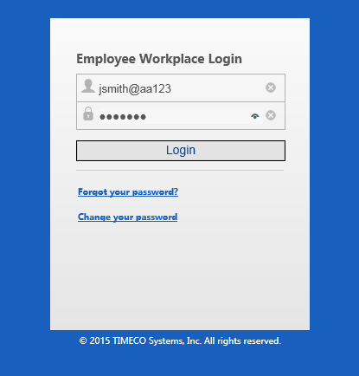

INICIO DE SESIÓN VIA TELEFONO CELULAR

Si el empleado tiene permitido a marcar/fichar con su celular, ellos deben hacerlo en: https://timeco-login.timeco.com
*la página reconocerá que el empleado esta usando un celular y se autoajustará a la versión del celular*
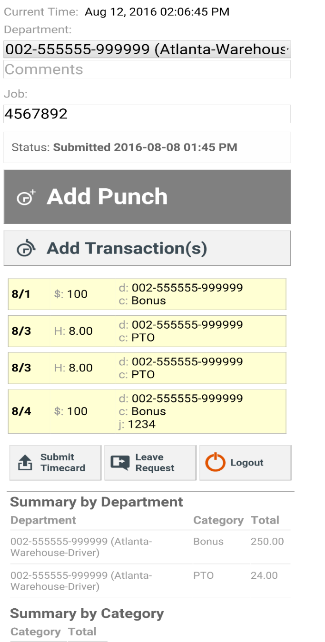

NOTAS ANTES DE COMENZAR

Al leer los encabezados de cada sección ("NOTAS ANTES DE COMENZAR", por ejemplo) puede notar que algunas secciones están etiquetadas como "Solo Administrador". Este texto indica que solo el administrador del sistema verá esta área en el programa. Si no ve el texto "Solo Administrador", asuma que el usuario con acceso de supervisor tiene acceso a esa sección también.
SECCIONES NO CUBIERTAS EN ESTA GUIA:

No cubriremos las áreas anotadas a continuación en la captura de pantalla (en la sección Tarjeta de tiempo), ya que pertenecen al inicio de sesión del empleado (usted mismo). Consulte el Manual del empleado para obtener referencia sobre estas áreas.

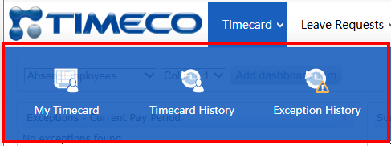

Los informes tampoco se cubrirán en esta guía.

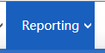

CAPÍTULO 3: TARJETA DE TIEMPO (TIMECARD)

TARJETAS DE TIEMPO DE LOS EMPLEADOS
Esta parte de la página será utilizada para hacer alguna modificación a la tarjeta de tiempo de sus empleados.

SELECCIONAR EMPLEADO:

Hay un botón de filtro visible en muchas áreas del sistema, incluyendo la tarjeta de tiempo. Este filtro le permite filtrar, dependiendo de la información que quiera ver.

Este filtro le permite filtrar de varias maneras-por ejemplo, solo quiere ver el departamento 001-540-222:
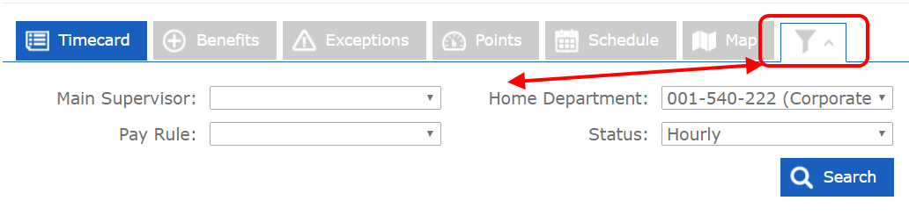

Una vez que un filtro está habilitado, aparecerá un asterisco rojo, que indica que se aplica actualmente un filtro:

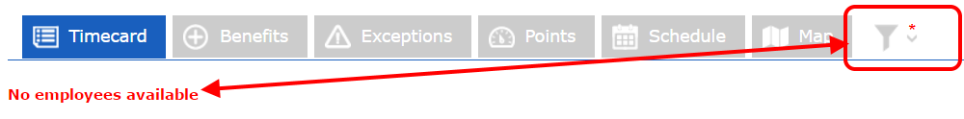

Utilice las letras para buscar empleados por su apellido. También puede usar las flechas para pasar de un empleado a otro en orden alfabético.

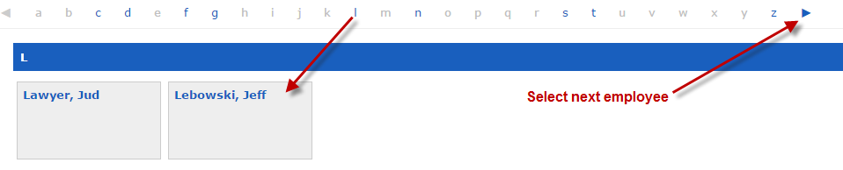

Utilice el cuadro de búsqueda en la esquina superior derecha para encontrar un empleado por nombre o apellido. Puede escribir cualquier parte del nombre y el sistema "adivinará" el resto por usted. También puede buscar por número de empleado.
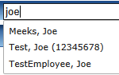
SELECCIÓN DE PERIODO DE PAGO:
Utilice las flechas situadas junto al intervalo de período de pago para seleccionar el período de pago adecuado.

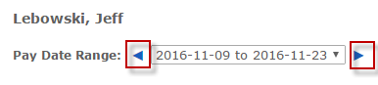

ADICIÓN DE HORAS Un LA TARJETA DE TIEMPO:
Nota: la línea inferior de la tarjeta de tiempo siempre muestra la fecha de hoy. Esta línea se utiliza para agregar nuevas horas u otros tipos de pago. Si esta línea no es visible, se ha aprobado la tarjeta de tiempo.

Al introducir horas, solo tiene que introducir la hora y especificar si es AM o PM. También puede utilizar el tiempo militar, es decir, 1500 para las 3 pm. Los minutos deben introducirse en incrementos de 60 minutos.
Agregar horas: utilice la línea inferior (estará en blanco) para introducir las horas
Haga clic en el campo 'fecha', seleccione cualquier fecha dentro del período seleccionado, introduzca la hora y luego presione guardar. Una nueva línea en blanco aparecerá después, lo que le permite agregar horas adicionales.

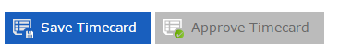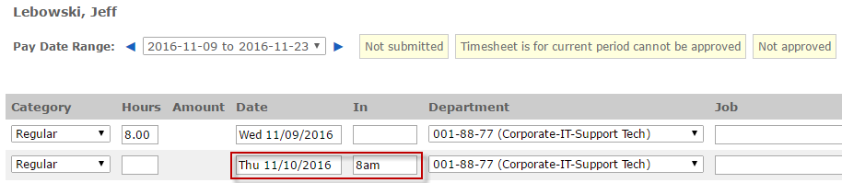
Corrección de marca de salida: Si al empleado se le olvida marcar al salir, seleccione (haga clic) en la celda donde está el texto "MISSING" y introduzca la hora de salida (5 pm, por ejemplo), seguido de guardar.

Corrección de marca de entrada: cuando se encuentre con esta situación, recuerde que el sistema colocará automáticamente los golpes en orden secuencial al pulsar Guardar.
Para arreglar la marca perdida, simplemente escriba 8am en lugar de "MISSING", luego guarde (Save Timecard). La corrección de las 8 a.m. se moverá a “IN” porque el sistema reconoce que las 8 de la mañana viene antes de las 5 de la tarde.

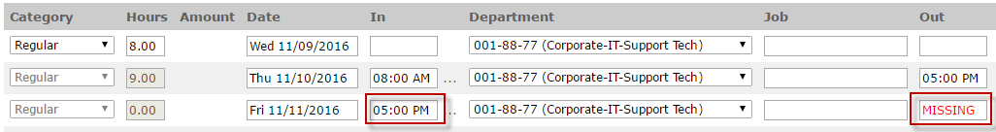

Después de guardar, las horas se ponen en orden secuencial y se "intercambiarán" lugares automáticamente y el sistema pondrá las horas en el orden correcto, basado en la hora del día:
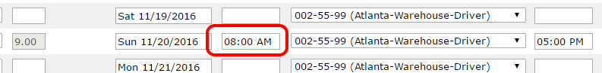

Adición de horas después las 12 de la mañana (durante la noche, o tercer turno) – recuerde, el sistema pondrá las horas en orden secuencial automáticamente, así que tenga cuidado al introducir horas que superen las 12 de la mañana. La siguiente página describirá el método correcto e incorrecto de introducir horas después de las 12 de la mañana.

- Método incorrecto: vamos a asumir que el empleado entro a las 7pm y salió a las 2am
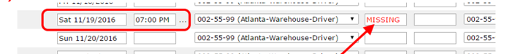
*No ponga 2am en la salida ya que estaria poniendo 2am como parte de el 11/19. Recuerde que el sistema siempre pondrá las horas en order secuencial automáticamente. En este caso, si le da a “guardar” el sistema movera las 2am como hora de entrada y las 7pm como hora de salida debido a que las 2am viene antes que las 7pm*
- Método correcto para arreglar las horas de madrugada: haga clic dos veces en la palabra “missing.” Cambie la fecha para el próximo día, en este caso 11/20 y coloque la hora de salida (2am). En ese caso, el sistema dejara la hora de entrada como 7pm y la hora de salida como 2am ya que la fecha de salida fue arreglada a la fecha correspondiente con la hora.

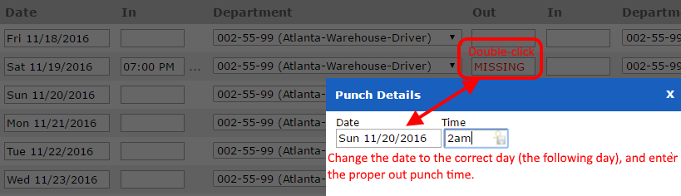

AÑADIR TRANSCACCION A LA TARJETA DE TIEMPO

Categoría de tiempo
- Para agregar una transacción a la tarjeta de tiempo del empleado, seleccione la categoría que desea agregar tiempo a la tarjeta de tiempo haciendo clic en el menú desplegable "Categoría".
- Introduzca el total de horas en el campo "Horas".
- Haga clic la fecha para seleccionar la fecha adecuada. La fecha debe estar dentro del intervalo de períodos actual.
  - Nota: puede realizar los pasos 1-3 en cualquier orden que desee, por ejemplo, puede introducir la fecha y las horas primero, antes de la categoría.
- Haga clic en Guardar(save timecard).
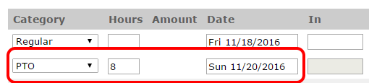
Categoría Dólar
- Para agregar una transacción en dólares a la tarjeta de tiempo del empleado, seleccione la categoría que desea agregar a la tarjeta de tiempo haciendo clic en el menú desplegable "Categoría".
- Introduzca el monto total en la sección de “monto”
- Haga clic en la fecha para seleccionar la fecha adecuada. La fecha debe estar dentro del intervalo del período actual.
  - Nota: puede realizar los pasos 1-3 en cualquier orden que desee, por ejemplo, puede introducir la fecha y el importe primero, antes de la categoría.
- Haga clic en Guardar (save timecard)

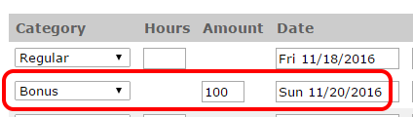
Categoría de cantidad (normalmente para contar un número de unidades. Por ejemplo: millas)
- Para agregar una transacción de cantidad a la tarjeta de tiempo del empleado, seleccione la categoría que desea agregar haciendo clic en el menú desplegable "Categoría".
- Introduzca la cantidad en la sección “cantidad”
- Haga clic en la fecha para seleccionar la fecha adecuada. La fecha debe estar dentro del intervalo del período actual.
  - Nota: puede realizar los pasos 1-3 en cualquier orden que desee, por ejemplo, puede introducir la fecha y el recuento primero, antes de la categoría.
- Haga clic en Guardar.
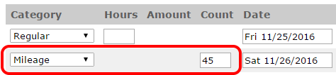
APROBACION DE TARJETA DE TIEMPO:
Una vez que esté seguro de que la tarjeta de tiempo este correcta, puede presionar el botón "Aprobar tarjeta de tiempo" (approve timecard) para bloquearla.
No podrá aprobar el "Período actual" de forma predeterminada, solo el período anterior.
Una vez que el período haya terminado y sus empleados hayan terminado su trabajo, puede hacer clic en Aprobar "Tarjeta de tiempo". Una vez aprobado, no se pueden realizar cambios en la tarjeta de tiempo, sin embargo, puede hacer clic en el botón "Desaprobar" para desbloquear la tarjeta de tiempo.
Aprobar (approve timecard):
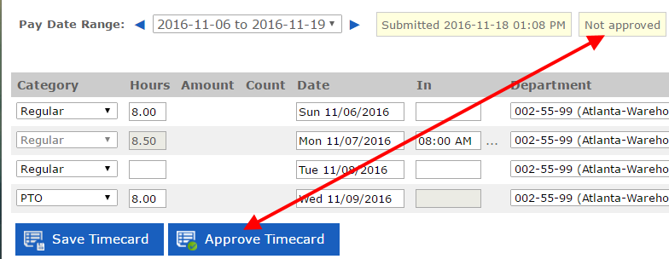

Desaprobar(unapprove timecard):
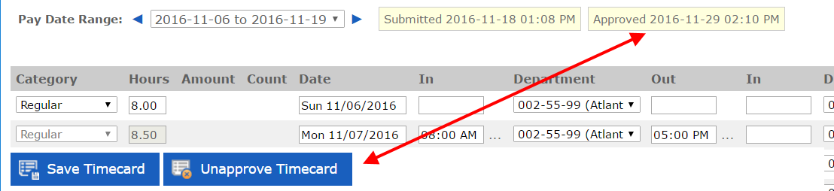

AGREGAR TRANSFERENCIA DE DEPARTAMENTO:

Nota: el empleado tendrá que ser asignado a departamentos alternativos primero, el proceso está cubierto más adelante en la sección Mantenimiento.

En el ejemplo siguiente, demostramos cómo transferir un empleado a un departamento diferente a la 1pm el 11/27.
En primer lugar, hay que dejar la marca de salida (OUT) en blanco, ya que el empleado estaría cambiando de posición y no marcando la salida.
Segundo, introducimos el tiempo de transferencia de la 1 pm en la siguiente marca de entrada (IN)
Tercero, cambie el departamento al departamento alternativo de transferencia. El sistema entenderá que esto no es una marca perdida, porque el departamento es diferente para la segunda mitad del día, después de la 1pm.
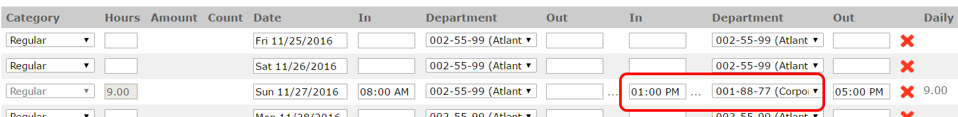

BENEFICIOS

Esta área se utiliza para ver y realizar un seguimiento de los saldos de beneficios disponibles para los empleados. El saldo disponible actual se muestra junto al nombre de la categoría.
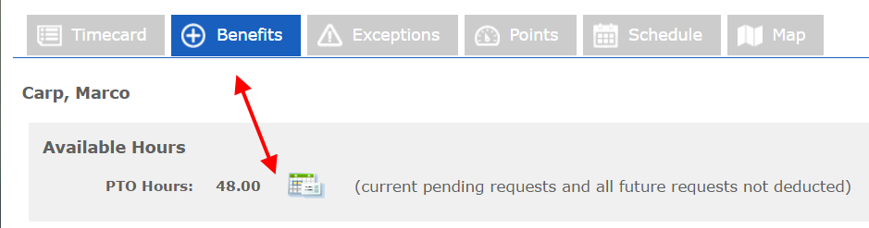
Nota: Las solicitudes pendientes actuales y futuras no se deducen del saldo, solo se deducen las solicitudes aprobadas. Para ver el historial de beneficios, haga clic en el icono del calendario y aparecerán los detalles.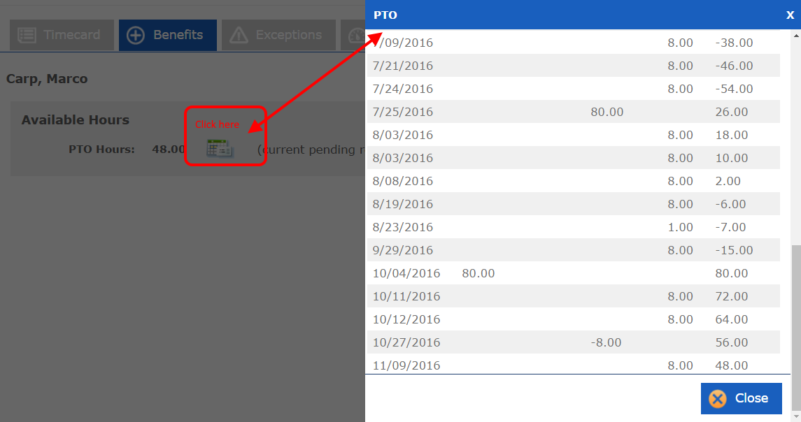

EXCEPCIONES
El sistema tiene la capacidad de realizar un seguimiento de las excepciones definidas por el sistema. Las excepciones son generalmente cualquier cosa "fuera" de las horas programadas normales. Las excepciones incluyen llegar tarde, llegar temprano, estar ausente, pero también Marcas/Fichas olvidadas por él empleado y el tiempo libre aprobado como Vacaciones, Enfermo, etc.
Esta es una vista de calendario (mensual) de las excepciones definidas por el sistema. Puede utilizar esta área para ver el mes actual de forma predeterminada, pero también los meses futuros y anteriores haciendo clic en las flechas en la parte superior derecha e izquierda.
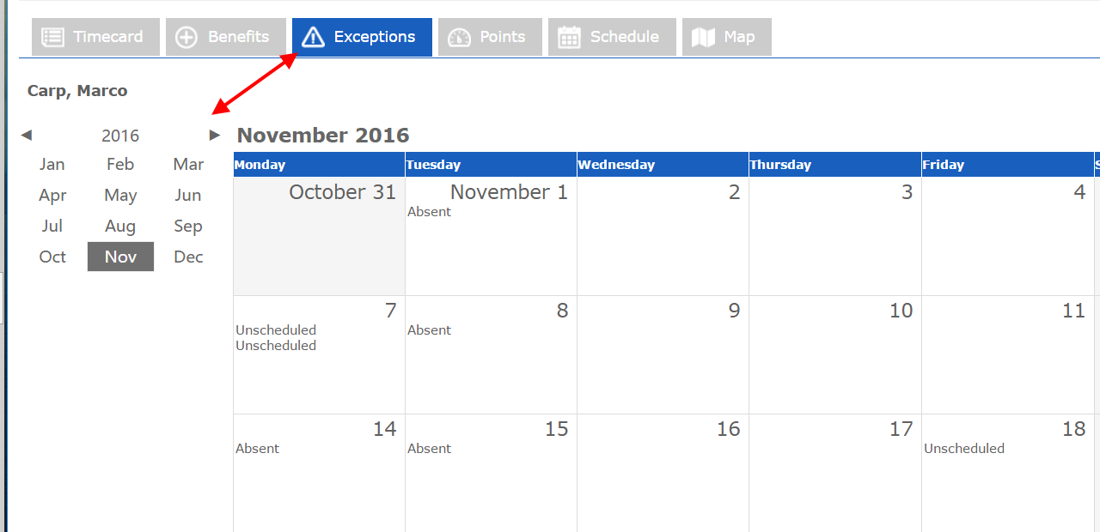

HISTORIAL DE TARJETAS DE TIEMPO DE LOS EMPLEADOS
Esta área le permite revisar los períodos históricos de los empleados. Simplemente seleccione el período de pago que desea ver en el menú desplegable.

Nota: esta área es de solo lectura y se utiliza a menudo si tiene un usuario de "solo lectura". No puede realizar cambios en las tarjetas de tiempo en esta vista

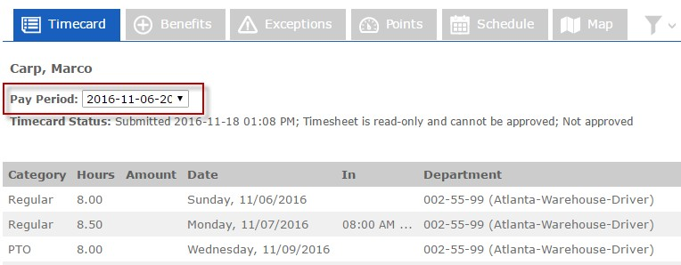

REVISION DIARIA (Daily Review)

Esta área le permite revisar rápidamente las horas y transacciones de todos los empleados a diario sin tener que desplazarse a través de tarjetas de tiempo. Esta área es una gran herramienta para los supervisores que comparten empleados, y le permite evitar la duplicación del trabajo de otro.
La revisión no "bloqueará" la tarjeta de tiempo como la aprobación de la tarjeta de tiempo, simplemente colocará una nota de que el supervisor ha revisado esta fecha.
De forma predeterminada, el sistema mostrará "ayer" como el día para revisar, pero puede introducir cualquier fecha que desee utilizando el botón de filtro en la parte superior.
Esta sección mostrará todas y cada una de las transacciones que se produjeron en las tarjetas de tiempo en esta fecha. También puede utilizar esta área para revisar Excepciones, como el ejemplo siguiente, en cuyo caso tenemos una marca que fue olvidada por el empleado:
Para REVISAR: coloque una marca de verificación en la columna "Revisado"(Review) en el extremo derecho, junto a cada conjunto de horas (tiempos de entrada/salida) o transacciones (Vacaciones, etc.) para cada empleado. Cuando haya terminado, haga clic en Guardar en la parte inferior.
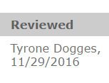

CAPíTULO 4: SOLICITUD DE VACAIONES

VER / AGREGAR SOLICITUDES

Esta sección implica enviar su propia solicitud como empleado. No puede enviar solicitudes en nombre del empleado aquí.
Horas disponibles: muestra su saldo actual a partir de hoy.
Solicitudes actuales: muestra sus solicitudes pendientes, aprobadas y rechazadas.
Haga clic en Nueva solicitud(new request) en la parte inferior para llenar una nueva solicitud.
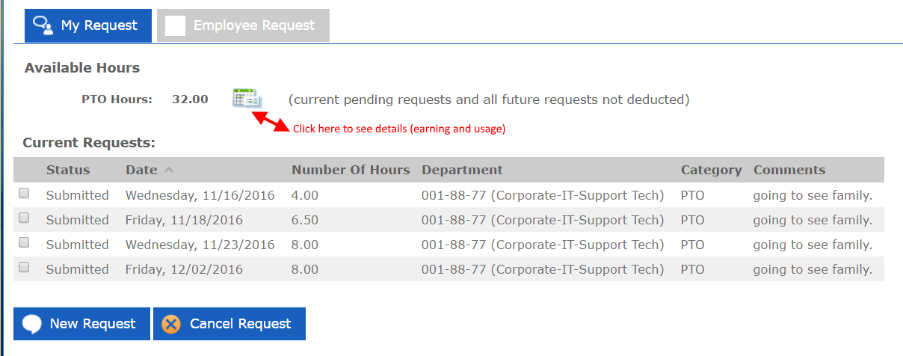
Nueva solicitud:
Este botón le permite a el empleado llenar una nueva solicitud. Una vez completada la solicitud, al hacer clic en ‘Enviar solicitud’ (Submit Request) se enviará la solicitud al supervisor del empleado para su aprobación.
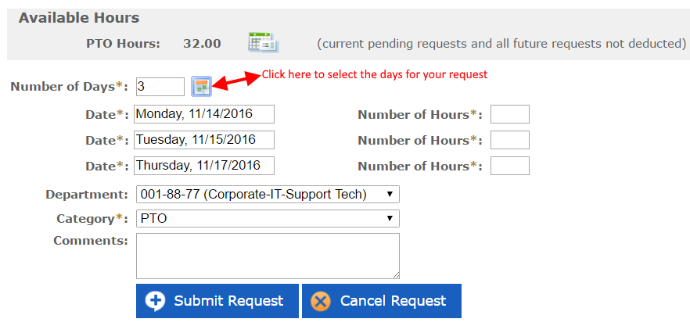

APROBAR SOLICITUDES

Como supervisor o administrador, puede aprobar o rechazar las solicitudes que se le han enviado.
En la parte superior del área de solicitud de aprobación, verá un grupo de opciones de filtro. Esta es una herramienta para filtrar su lista de empleados por tipo de estatus (Aprobado, Negado, etc.), regla de pago (FT/PT), departamento y/o empleado singular.
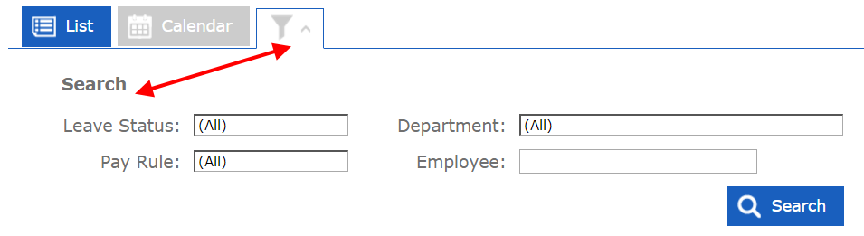
Su lista de empleados mostrará todas las solicitudes que se le han enviado. Puede hacer clic en la columna Fecha de salida para ordenar por la solicitud más antigua/más reciente.
Fecha/Hora de la solicitud: indica cuándo el empleado coloco la solicitud en el sistema.
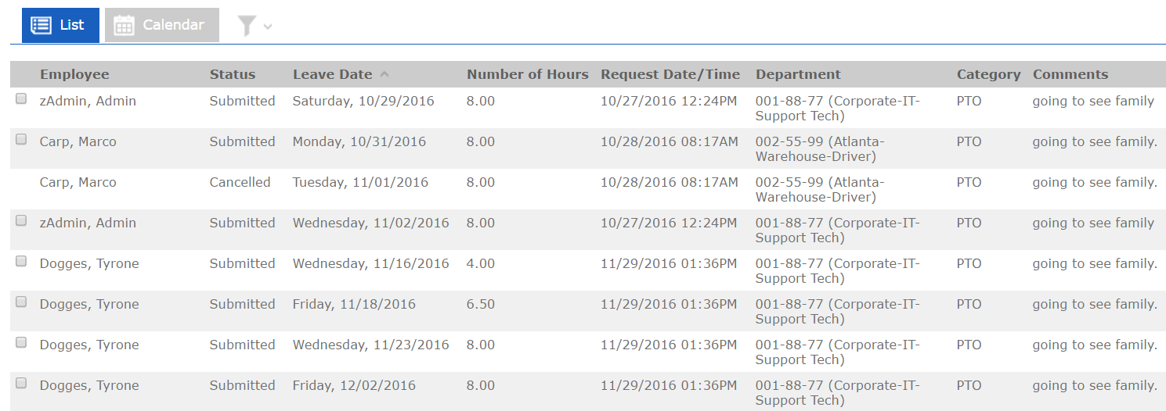
Aprobación: Cuando esté listo para aprobar una solicitud, coloque una marca de verificación junto a el/los nombre(s) de los empleados que desea aprobar o rechazar y haga clic en el botón correspondiente en la parte inferior de la página (Aprobar/Rechazar). También puede introducir un comentario rápido que se enviará por correo electrónico al empleado tras la aprobación/rechazo:

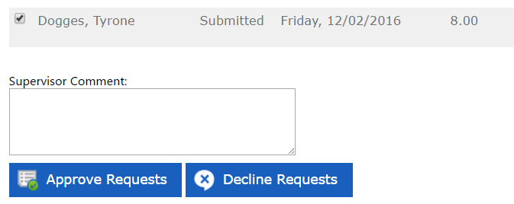

Vista de calendario:

También tiene una opción de vista secundaria, lo que le permite ver el mes completo a la vez y cualquier solicitud para ese mes. Esta área es ideal para detectar a los empleados que han solicitado en el mismo día. También puede aprobar/rechazar solicitudes en esta área colocando una marca de verificacion junto a su nombre y, haciendo clic en Aprobar/Rechazar en la parte inferior.
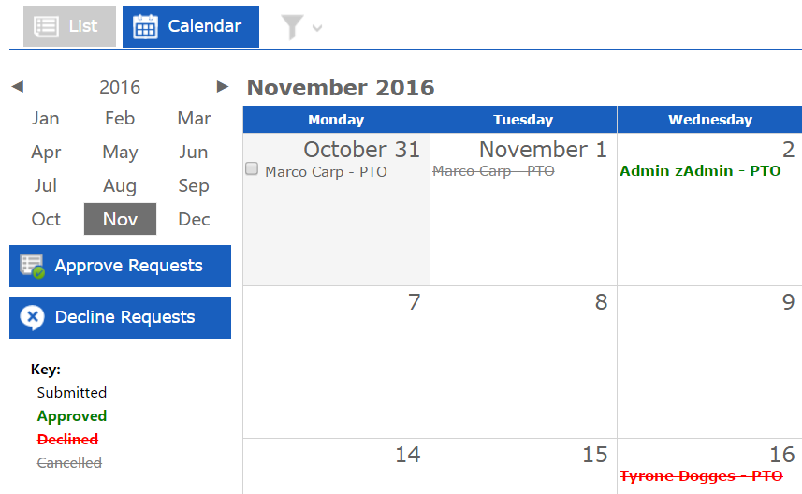
Nota: el estatus esta codificado por color en el lado izquierdo para los diferentes tipos de solicitudes que son visibles en el calendario.

CAPÍTULO 5: PANEL DE CONTROL

Piense en esta área como el tablero de control en su carro - usted tiene diferentes módulos que le muestran los acontecimientos importantes en el sistema.
Los tres módulos de panel predeterminados se muestran a continuación. Para configurar esto rápida y fácilmente, simplemente seleccione (ALL) para cada filtro (Departamento y Supervisor), luego presione Guardar en la parte inferior de cada módulo. También puede ver un indicador de Período de pago, dependiendo del módulo – establezca esto en el intervalo de fechas deseado.
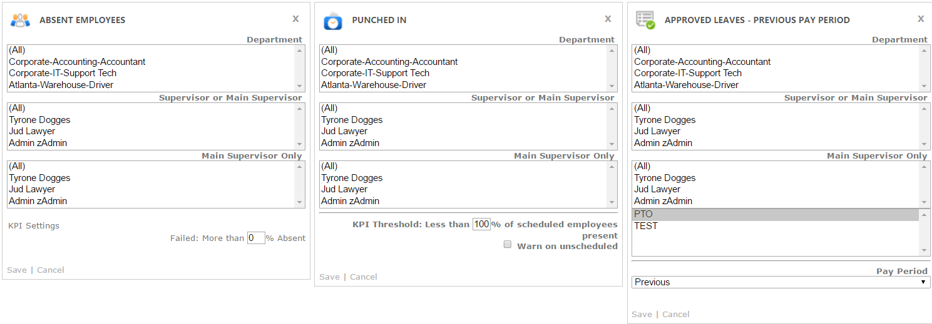
Una vez configurado, el módulo le mostrará un resumen o los detalles, dependiendo del enlace que seleccione. Una vez que seleccione un enlace, el panel se guardará de esta manera para su uso futuro. Alterna entre las dos opciones (resumen/detalles) para decidir cuál te gusta más. Resumen, le da un resumen de esa categoría mientras que detalles le dará el/nombres de sus empleado(s) Haga clic en Configurar para volver a configurar los filtros si lo desea.
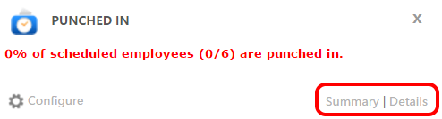
En la parte superior del panel encontrará un menú desplegable, que muestra todos los módulos disponibles. Seleccione el módulo deseado, elija la columna 1-3 y, a continuación, haga clic en 'Agregar elemento del panel' para colocarlo en el panel de control para la configuración. Una vez que el módulo se ha colocado y configurado, puede hacer clic y arrastrar el módulo a cualquier columna que desee.
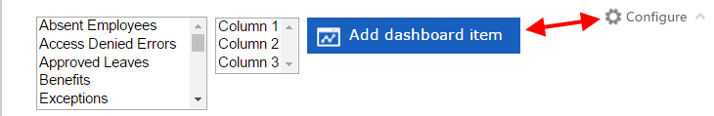

CAPíTULO 6: MANTENIMIENTO

MANTENIMIENTO DEL EMPLEADO (SOLO ADMINISTRADOR)

El área de mantenimiento de empleados permite a un administrador del sistema ver, editar y agregar empleados al sistema.

Puede encontrar empleados existentes utilizando la herramienta de filtrar “icono de filtro" en la parte superior de la página.

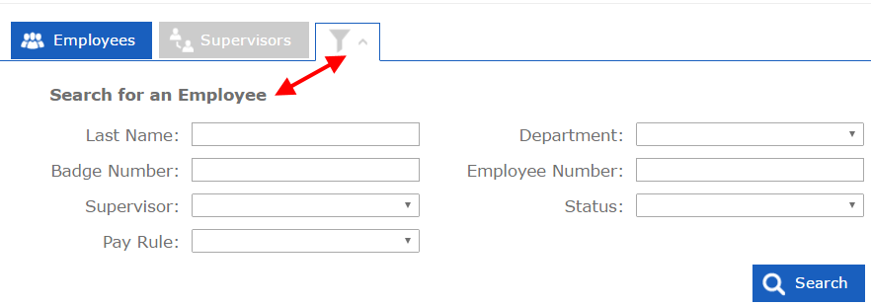

AÑADIR NUEVO EMPLEADO
Haga clic en "Agregar nuevo empleado" (Add New Employee) en la esquina superior derecha.
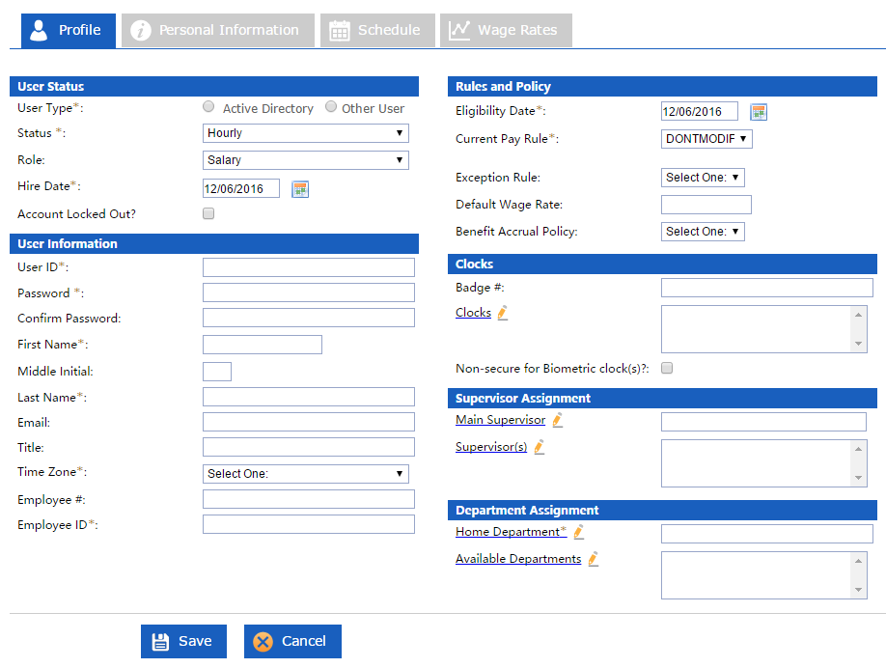

DETALLE DEL EMPLEADO PÁGINA 1 (SÓLO ADMIN)

Tenga en cuenta que todos los campos con * en la captura de pantalla de la página anterior son obligatorios.

- Estatus (Status): normalmente tendrá los códigos de estatus activos: Por Hora y Salario y también el código de estatus inactivo: histórico.

- Tipo de usuario (user type)– siempre seleccione Otro usuario aquí (other user)

- ID del usuario (user ID): este es el nombre de usuario del empleado y es lo que utilizan para iniciar su sesión en el sistema

- Contraseña/Confirmar contraseña (password/confirm password): la contraseña predeterminada está oculta de la vista; sin embargo, puede escribir una nueva contraseña en estos campos para restablecer la contraseña del empleado

- Correo electrónico(email) - Importante para las solicitudes de vacaciones y la recuperación de la contraseña utilizando el enlace "Olvidé la contraseña" en la página de inicio de sesión

- Título (title) – Título del empleado

- ID/# de empleado (Employee ID/#): el identificador único del empleado, generalmente vinculado en el sistema de nóminas

- Número de carnet (Badge #) - Este número se utiliza en el reloj de tiempo físico para la inscripción y la entrada/salida (si corresponde)

- Zona Horaria (Time Zone): seleccione la zona horaria donde se encuentra el empleado.

- Fecha de contratación (hire date): Seleccione la fecha de contratación del empleado - puede ser original o la fecha de recontratación.

- Fecha de elegibilidad (eligibility date): seleccione la fecha en que ese empleado es elegible para el pago de días feriados.

- Regla de pago actual (Current pay rule): la regla de pago se usa para agrupar a los empleados del mismo tipo, con fines de reglas. Por ejemplo, si sus empleados de medio tiempo reciben o no reciben pago en los días feriados.

- Fecha de vigencia de la regla de pago (pay rule effective date): este campo coincide con la regla de pago actual. Este es la fecha que el empleado fue colocado en esta regla de pago. Si mueve empleados de un grupo a otro, se le pedirá que introduzca una fecha de vigencia de la regla de pago. Deberá elegir el primer día del período actual como fecha.
Nota: SOBRE LA FECHA DE VIGENCIA DE LA REGLA DE PAGO– Asegúrese de mover al empleado a la nueva regla de pago durante el período en que realmente están trabajando en la nueva regla y no después. Si no cambia el empleado durante el período en que está trabajando en esta nueva, no podrá introducir una fecha anterior a la fecha del periodo actual.

- Regla de excepción (exception rule): seleccione la regla de excepción si desea realizar un seguimiento de las excepciones para este empleado
- Salario (wage rate) – el monto por hora que el empleado gana.
- Tipo de usuario (Role): lo que el empleado puede hacer en el sistema los tipos serán descritos a continuación:

SysAdmin – Tiene acceso completo al sistema y a todos los empleados - lo que cubre el alcance de esta guía
Supervisor – Típicamente un supervisor de un departamento en específico, responsable de editar tarjetas de tiempo, aprobar tarjetas de tiempo, ejecutar informes e ingresar horarios. No tiene acceso a la sección de mantenimiento.
Salario (Salary) – Empleado asalariado con acceso a sí mismo. Puede ver sus propias horas, horario y pedir solicitudes de vacaciones. En algunos casos, este tipo de usuario puede editar su tarjeta de tiempo.
Por Hora (Hourly) – Empleado por hora, con acceso a sí mismo. Puede ver sus propias horas, horario y pedir solicitudes de vacaciones. Este empleado solo puede ingresar sus horas con el botón de “add punch.” Es decir, no podrá editar su propia tarjeta de tiempo.

- Relojes (Clocks): para los relojes de tiempo físicos. Si desea restringir/permitir a los empleados a utilizar los relojes de tiempo físicos, seleccione o deje en blanco esta sección.
- Biometría no segura (Non-Secure Biometric): para relojes de tiempo biométricos (huellas dactilares). Si ha intentado inscribir, eliminar, volver a inscribir a el empleado ya con una huella digital diferente y el empleado tiene problemas marcando, puede marcar esta casilla para omitir el lector de huellas dactilares. El reloj le permitirá al empleado entrar/salir con simplemente su número de carnet. El reloj no le pedirá más la huella dactilar a el empleado.
- Supervisor principal (Main supervisor) – Sólo un supervisor puede ser asignado como supervisor principal
- Supervisor(es) (supervisors) – Puede asignar varios supervisores que puedan ver la información del empleado (tarjetas de tiempo, horarios, informes)
- Departamento Principal (Home Department) – El departamento principal para el empleado. Las horas se registrarán en este departamento automáticamente cuando el empleado marque día a día.
- Departamento(s) Disponibles (available departments): departamentos alternativos en los que el empleado puede trabajar/transferirse. Estos deben ser asignados si desea utilizar el menú desplegable Departamento en la tarjeta de tiempo. Los departamentos disponibles también se vinculan a la sección de saldos, más detalles a seguir.

DETALLE DEL EMPLEADO PÁGINA 2 (SÓLO ADMIN)

La página 2 es para colocar la dirección, cumpleaños, teléfono, etc.

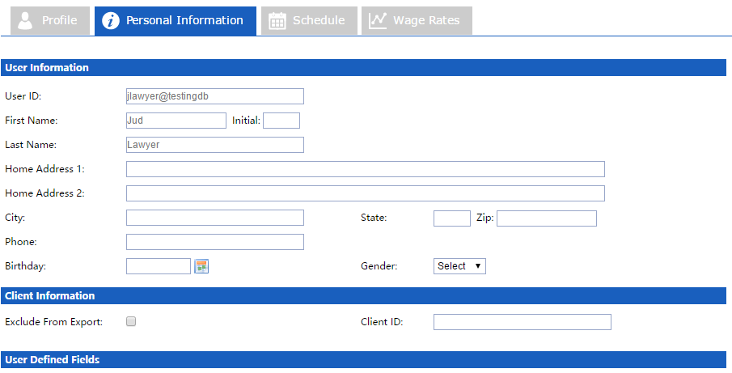

- ID Del Cliente (Client ID): campo obligatorio para muchas empresas de nómina. Este es el número de su empresa
- Excluir del exporte (Exclude from export)- haga clic aquí si desea tener el empleado en el sistema, pero excluido de la carga de nómina (no aplicable para algunas configuraciones)
- Campos definidos para el usuario (User Defined Fields): estos campos son personalizados y configurados según su solicitud. Tenga en cuenta que no puede ejecutar informes sobre estos campos

TARIFAS DE SALARIO (SÓLO ADMIN)

Esta sección está directamente vinculada con el área "Departamentos disponibles" en la página de detalles. Si desea que los empleados ganen diferentes tarifas en diferentes departamentos/trabajos trabajados, puede asignar el monto aquí. Esta tarifa anula la tarifa predeterminada del departamento principal del empleado cuando el nuevo departamento es seleccionado en la tarjeta de tiempo.

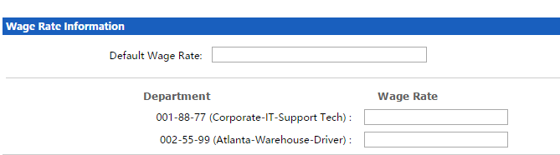

NOTA: No introduzca una tarifa de anulación en el departamento principal del empleado, déjelo en blanco, ya que esa tarifa provendrá del campo tarifa de salario en la sección Detalle del empleado. Vea la captura de pantalla a continuación:

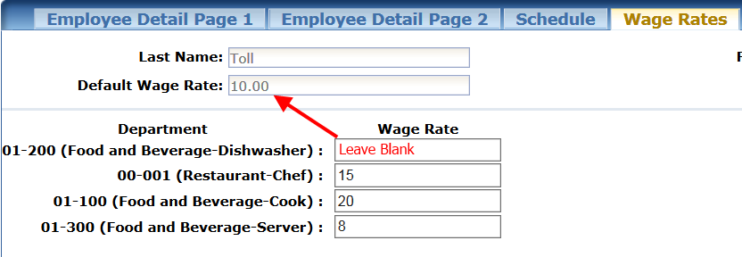

SEGMENTOS (SOLO ADMIN)

Timeco utiliza una estructura para ver departamentos. Esa estructura inicial debe ser definida durante su implementación. Esta área permite que añada segmentos adicionales a su estructura de departamentos. Usted puede tener solo un solo nivel "departamento" o usted puede tener varios niveles, por ejemplo, Ubicación, Departamento y Posición.
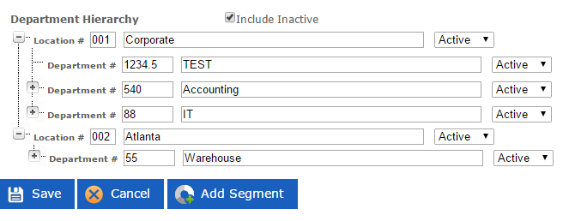

Para agregar un nuevo segmento de departamento, haga clic en el botón "Agregar segmento"(add segment) en la parte inferior de la página.
Aparecerá la siguiente sección, que le permite agregar a un segmento existente o crear un nuevo segmento. En nuestro ejemplo a continuación, se está agregando el Departamento 100, a la ubicación “main”

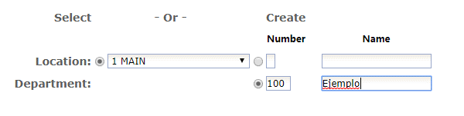

HORARIO DE EMPLEADOS (Scheduler)
Al crear un horario para sus empleados, puede realizar un seguimiento de las excepciones en el sistema (tarde, temprano, ausente, etc.). Sin un horario, las excepciones no serán anotadas. La excepción se anota comparando el horario del empleado con las horas trabajadas en la tarjeta de tiempo.
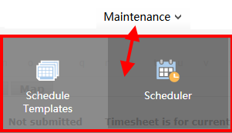

CREAR PLANTILLA(S) DE HORARIO(S) (SCHEDULE TEMPLATES)

Si sus empleados siempre trabajan el mismo horario, semana tras semana, entonces las plantillas de horario son una buena opción para usar. Para definir su plantilla, haga clic en "Agregar Nuevo Horario" (add new schedule) en la esquina superior derecha de esta área.

campos obligatorios:
Nombre/Descripción de su horario: Recomendamos usar la hora y los días de la programación, no "El horario de Bob"
ESTATUS: Activo si desea usarlo, Inactivo si ya no desea utilizarlo.
Establecer la fecha de inicio de el horario: semanal o periodo de pago (quincenal, etc.). Se recomienda semanalmente, especialmente si planea que el sistema le siga creando el horario (rollover).
Día de inicio: Día de inicio del horario
Duración del horario: Incrementos semanales (7 días) o período de pago (14 días para quincenal)
Una vez que haya llenado los campos obligatorios, haga clic en "Actualizar cuadrícula" y aparecerá una cuadrícula en blanco para que la llene. Dele clic a guardar cuando haya terminado.

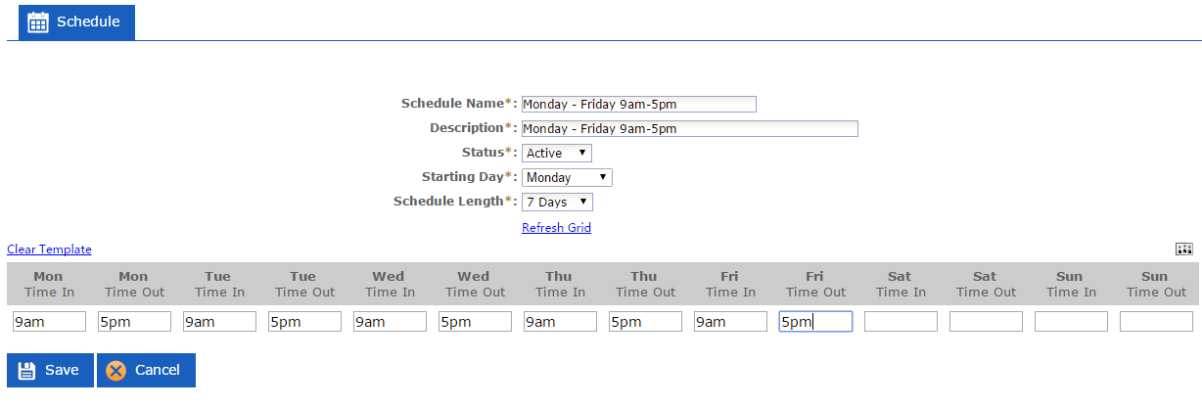

HORARIO (SCHEDULE)
Una vez que esté listo para asignarle el horario al empleado, vaya al área Horario (Scheduler) La vista de lista se mostrará de forma predeterminada y verá la semana actual *Dígale a su equipo de implementación que día de la semana empieza su semana, por ejemplo: domingo-sábado, lunes-domingo, etc*
Puede cambiar el día de Inicio del horario a cualquier día que desee, para programar empleados para esa semana. Tendrá que seleccionar "Mostrar empleados sin horario" (Show unscheduled employees) si desea ver a los empleados sin un horario. De forma predeterminada, solo aparecen aquellos que ya tienen un horario.
Utilice los filtros que se muestran a continuación para filtrar su lista de empleados de varias maneras. Por ejemplo, quite el código de salario del filtro Estatus (status) para ver solo los empleados por hora.
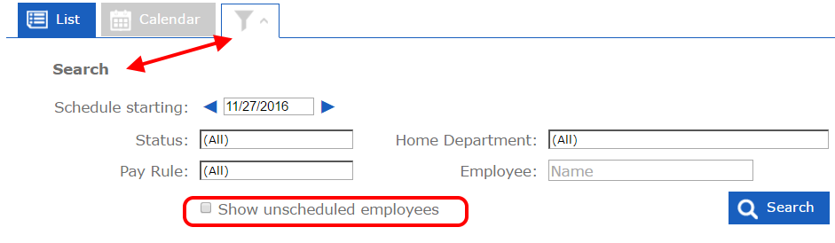
HORARIO - VISTA DE LISTA

Para asignarle un horario a su empleado, simplemente puede escribir el tiempo de entrada/salida en las celdas por día. Recuerda la abreviatura, al igual que la tarjeta de tiempo, el número y la am/pm. Por ejemplo: 8am y 5pm.

Cada vez que vea este conjunto de puntos en el horario, indica que puede hacer clic y arrastrar la información de programación a otra celda:

Por ejemplo, si desea mover el horario de un empleado a otro empleado, simplemente haga clic y arrastre el nombre del empleado a otro. Usted puede incluso arrastrar líneas en blanco para eliminar rápidamente los horarios.
La columna Plantilla se usa para asignarle una plantilla creada previamente a su empleado. Una vez seleccionada, los tiempos de la plantilla se llenarán en el horario.

Si se selecciona, el cuadro Rollover tomará el horario de esta semana y lo transferirá la semana siguiente automáticamente. Esto seguirá sucediendo todas las semanas mientras siga “Rollover” seleccionado.
El icono seleccionado a continuación (Editar horario – "Lápiz y papel") le permitirá editar aún más el horario de un empleado.

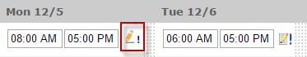
Una vez que haga clic en el icono Editar, verá esta área a continuación, lo que le permite asignarle un horario al empleado para un turno y departamento específicos. Use el +verde en la parte inferior para agregar otro segmento a el horario de ese día.

Asegúrese de hacer clic en Guardar en la parte inferior cuando haya terminado o antes de pasar a una nueva página.

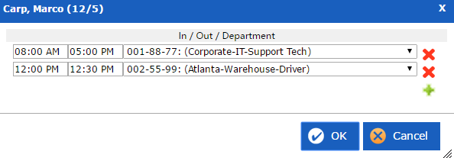

HORARIO - VISTA DE CALENDARIO

Una segunda opción de vista está disponible, en la parte superior del área del horario - Calendario.

Esta vista es ideal para asignar el horario un día a la vez, o simplemente tener una idea de quién está asignado por día este mes. También puede navegar hacia atrás y hacia adelante entre meses, utilizando las flechas en la esquina superior derecha / izquierda del calendario.

Verá el número de empleados asignados por día en el calendario, junto con cualquier solicitud de vacaciones que ya fue aprobada.

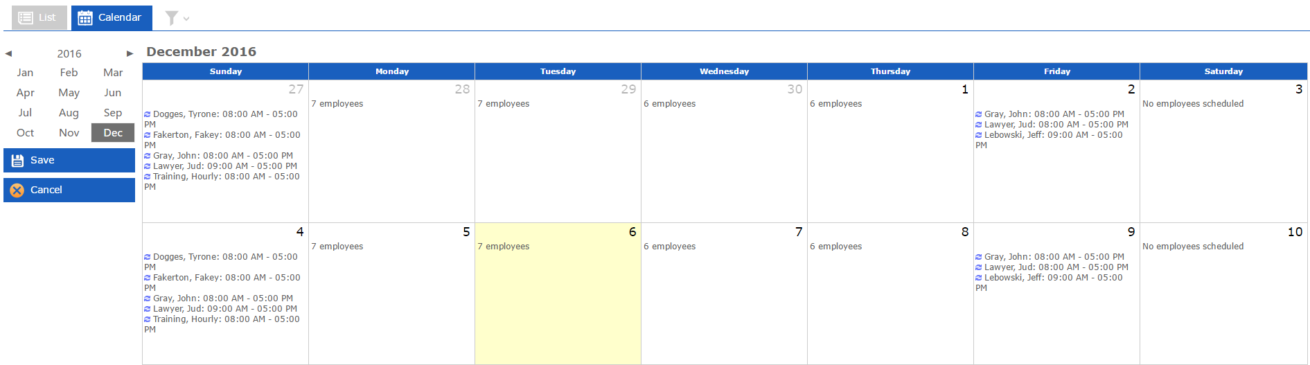

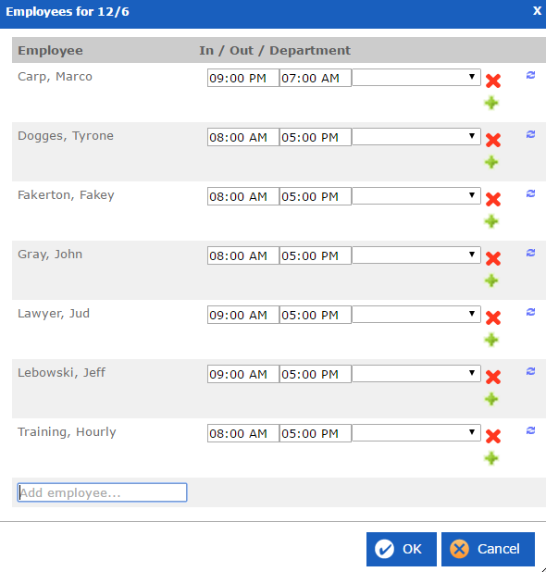
La fecha de hoy se resaltará en amarillo

Haga clic en el enlace del calendario
(7 empleados en este ejemplo) para ampliar
y editar los horarios de este día.

Verá a los empleados con horarios, y
puede modificarlos, pero también puede escribir el nombre de un empleado en el campo en blanco en el fondo - para añadir su horario a este día.

Este icono de rollover indica que
ese horario se prorrogó de una
semana anterior, y que la caja de rollover esta seleccionada.

BENEFICIOS
Esta sección le permite revisar y/o editar saldos de beneficios. El saldo actual de cada empleado a partir de hoy se mostrará aquí. Puede hacer clic en el número de saldo (PTO y Vacaciones en el ejemplo siguiente) para agregar o restar horas al saldo del empleado.
NOTA IMPORTANTE: Por lo general, los saldos de acumulación se calculan en el lado del cálculo de la nómina y se envían a la contabilidad de horas. Por favor, tenga esto en cuenta si planea ajustar manualmente los saldos, porque si la nómina está alimentando el saldo por el lado de contabilidad de horas entonces querrá asegurarse de que el balance sea ajustado en el lado de la nómina.

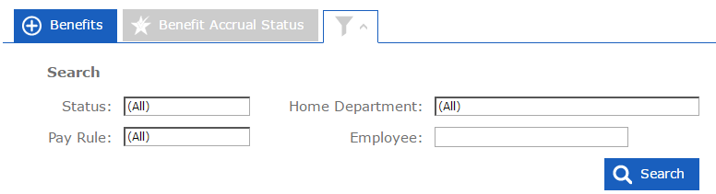

DIAS FERIADOS (SÓLO ADMIN)
Esta sección le permite publicar el pago de días feriados a varios empleados a la vez. El pago de un día feriado se basa en la asignación de regla de pago del empleado, así como en el campo Fecha de elegibilidad (Empleado mantenimiento).

CONFIGURACIÓN DE DIAS FERIADOS

Para empezar, haz clic en "Añadir Nuevo Dia Feriado" (Add new Holiday) en la esquina superior derecha de la página:
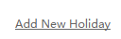
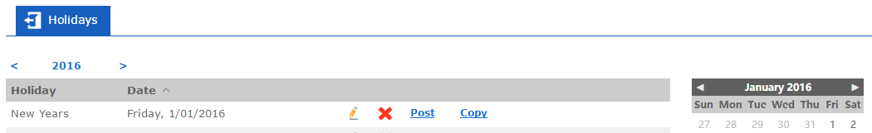

Asigne el nombre del día feriado (por ejemplo: navidad, 4 de Julio, etc) y seleccione la fecha como se muestra a continuación en la captura de pantalla. En el área "Regla de Pago" (Payroll rule), definirá qué grupos de empleados reciben el pago y cuántas horas recibirán.

En la imagen de ejemplo siguiente hay dos opciones separadas para la configuración:

- "Aplicar" 8 horas (regla de Pago “SemiTest” en la imagen de abajo) – esto publicará 8 horas a todos los empleados en la Regla de pago.
- "Aplicar" 0 horas (Regla de pago WeeklyTest)
  - Esos empleados no reciben pago en días feriados, o también:
    - Si usted tiene una política donde los empleados reciben vacaciones de pago proporcional a las horas "trabajadas" en este día (configuración durante la implementación), un 0 aquí. Por ejemplo, Joe Smith trabaja 7,5 horas el 12/25 – recibiría 7,5 horas de pago de "Holiday Worked"
    - /” Dia Feriado Trabajado”
*Seleccione All Rules “Todas las Reglas” si todos los empleados en la compañía reciben el mismo numero de horas en días feriados*
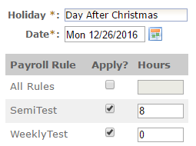
Cuando esté listo, haga clic en el botón Publicar para publicar globalmente el pago definido en el paso anterior.
- Nota importante: Le recomendamos que no publique el día feriado hasta el día del mismo, o la semana de. Por ejemplo, digamos que publico el día de Navidad en febrero. Si usted recibe un empleado nuevo en marzo y ya había publicado el día feriado, ese empleado no recibiría las horas, a menos que se ingresen manualmente en la tarjeta de tiempo. Igual seria, para un empleado despedido, recibirían el pago cuando no deberían.

Iconos de días feriados
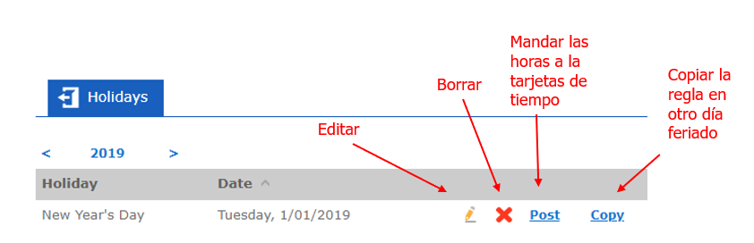

Mensajes (por favor, pídale a support@timeco.com si quiere habilitar esta sección)
Para agregar un mensaje, haga clic en el enlace "Agregar nuevo mensaje"(Add New Message) en la parte superior derecha de la página y aparecerá la pantalla de abajo.

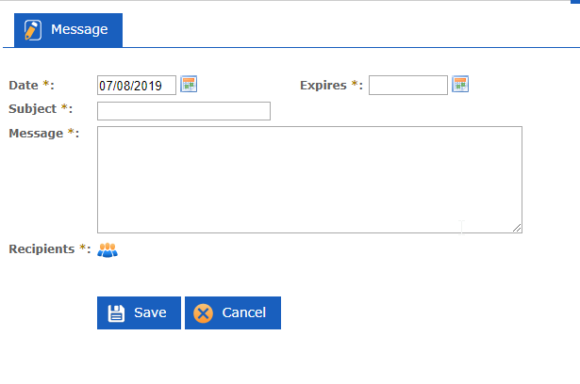

La fecha de hoy aparecerá en el campo de fecha (Date), pero puede seleccionar cualquier fecha, esta será cuando el mensaje comience a aparecer para el empleado. La fecha de vencimiento (experies) es la fecha de cuando quiera que el mensaje ya no aparezca. En recipientes (recipients) puede seleccionar a el/los empleado(s) que usted quiera que vean el mensaje.

PREFERENCIAS DEL USUARIO

Para acceder a esta área, haga clic en el icono de "engranaje" junto a su nombre de USUARIO, en la parte superior del sistema:
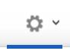
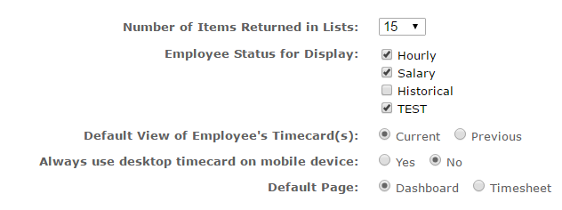
Número de elementos devueltos en listas: cuántos elementos se devuelven en las áreas de lista de la aplicación antes de crear una nueva página (por ejemplo, en Empleados de mantenimiento).
Status de empleado para visualización: empleados que desea visualizar en el sistema. Por hora y salario serían sus empleados activos. El historial indica empleados despedidos o inactivos.
Vista predeterminada de las tarjetas de tiempo de los empleados: la vista predeterminada de la tarjeta de tiempo en la sección Tarjetas de tiempo del empleado. 'Anterior' es una gran configuración para cuando se desea procesar /aprobar el período anterior, se cargará automáticamente el período anterior al seleccionar un nuevo empleado, omitiendo la necesidad de hacer clic en el botón Atrás.
Nota importante: esta configuración de estado del empleado no está establecida de forma predeterminada para un nuevo supervisor y debe seleccionarse antes de que vean a sus propios empleados. Asegúrese de dirigir a sus supervisores aquí en su primer inicio de sesión.

CAPíTULO 7: PRESUPUESTOS (ADMINISTRADOR SOLAMENTE)

Presupuestos

La herramienta de presupuestos le permite a los administradores del sistema introducir horas de presupuestos y/o dólares en el sistema.

Los presupuestos creados anteriormente son visibles. Haga clic en "Añadir nuevo presupuesto" en la esquina superior derecha para agregar un nuevo presupuesto en el sistema.

Para completar el presupuesto:

- Seleccione su departamento/departamento para el cual le está creando un presupuesto.
- Fecha(date) de inicio: elija la fecha en la que desea iniciar este presupuesto en el campo 'Fecha de inicio'.
- Longitud del presupuesto(budget lenght): se recomienda la duración semanal (7), especialmente si planea utilizar la opción Rollover, sin embargo, los presupuestos se pueden especificar por 60 días.
- Rollover – tomará la "Longitud del presupuesto" seleccionada y la repartirá por encima de cada número "X" de días
  - Una vez más, 7 se recomienda ya que cada semana tiene siete días. Seleccionar 30 por ejemplo estaría bien, pero si planea usarlo como un "presupuesto mensual" tenga en cuenta que no cada mes tiene 30 días, y su presupuesto estará apagado.
- Estatus (Status) – Activo/Inactivo
- Fecha de finalización (budget end date): puede finalizar este presupuesto en una fecha determinada. Deje en blanco un presupuesto sin fin. Una vez que haya seleccionado los filtros, haga clic en Actualizar cuadrícula para rellenar las celdas adecuadas.
En las celdas "Horas", esta sería la hora total de trabajo por día que no desea superar para este departamento. Por ejemplo, vamos a decir que tiene cinco empleados en este departamento, cada uno trabajando 8horas días –que sería 40 horas en total.
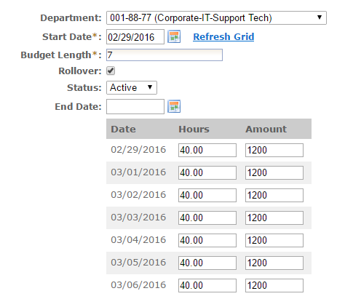
En las celdas "Importe"(Import): rellene la cifra de dólares adecuada para su presupuesto.
Consejo: multiplique el salario por hora de los empleados por las horas trabajadas por una cantidad adecuada.

